「わたしの図書館のここに注目！！」

～県立奄美図書館～

県立奄美図書館は，「人づくりに貢献し，成長し続ける図書館（～支える・役立つ・つなぐ・育む～）」を目指しています。そこで，今回は「育む」「役立つ」取組を紹介します。

まずは，「育む」図書館であるために中高生が継続して読書に取り組んだり，成長に応じた読書の質を高めたりするために，「ＹＡ（ヤングアダルト）コーナー」を３階に設置しています（写真①）。また，その近くには中高生の自由な話合いの場として活用できる，「ラーニングスペース　ゆいゆい」もあります（写真②）

　次に「役立つ」図書館として不定期ではありますが，地元の人材を活用して，年７回行っている生涯学習講座の「あまみならでは学舎」の特設コーナー（写真③）を設置したり，２０２２年，沖縄が本土に復帰して５０年を迎えるにあたり，これまでの歩みと今を様々な角度から考えるための展示（写真④）をしたりしています。

このように，これからも県立奄美図書館では，人も図書館も成長していけるような様々な工夫をし，「読書の風を奄美から」をお届けします。

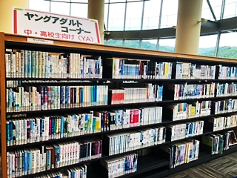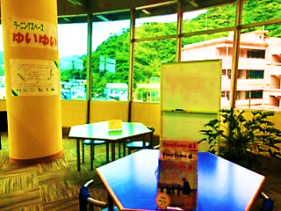

写真①　　　　　　　　　　　　　　　　　　写真②

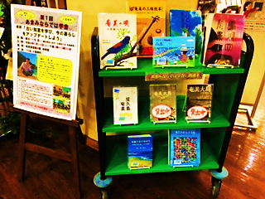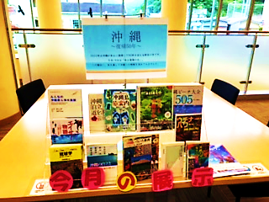

　　　　　　　　写真③　　　　　　　　　　　　　　　　　　写真④